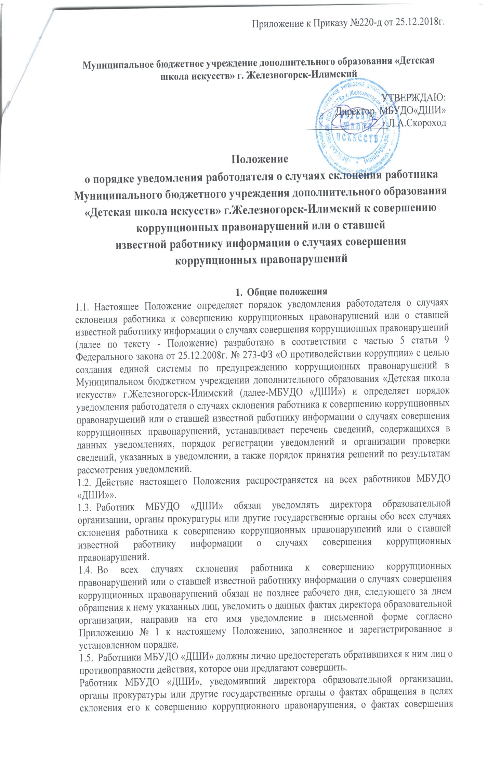другими работникам коррупционных правонарушений находится под защитой государства в соответствии с действующим законодательством Российской Федерации.
  - Работник МБУДО «ДШИ», не выполнивший обязанность по уведомлению работодателя, органов прокуратуры или других государственных органов обо всех случаях обращения к нему каких-либо лиц в целях склонения его к совершению
правонарушений, подлежит привлечению к ответственности в соответствии с действующим законодательством Российской Федерации.

2. Перечень сведений, содержащихся в уведомлении и порядок регистрации уведомления
2.1. В уведомлении указываются следующие сведения:
- фамилия, имя, отчество работника, направившего уведомление (далее по тексу - Уведомитель);
- занимаемая должность;
- известные Уведомителю сведения о лицах, обратившихся к нему в целях склонения его к совершению коррупционных правонарушений (фамилия, имя, отчество, место работы, должность, адрес проживания лица, склонявшего уведомителя к совершению коррупционных правонарушений, и другие известные о данном лице сведения);
- способ склонения к правонарушению (подкуп, угроза, обещание, обман, насилие и т. д);
- обстоятельства склонения к правонарушению (телефонный разговор, личная встреча, почтовое отправление и т. д.);
- сущность предполагаемого правонарушения (злоупотребление служебным положением, дача взятки, получение взятки, злоупотребление полномочиями, коммерческий подкуп либо иное незаконное использование муниципальным служащим своего должностного положения вопреки законным интересам общества и государства в целях получения выгоды в виде денег, ценностей, иного имущества или услуг имущественного характера, иных имущественных прав для себя или для третьих лиц либо незаконное предоставление такой выгоды работнику другими физическими лицами).
При наличии письменных и вещественных доказательств, объяснений лиц, показаний свидетелей, аудио- и видеозаписи, иных документов и материалов уведомитель представляет их работодателю в качестве доказательств склонения его к совершению коррупционного правонарушения;
- дата, место и время склонения к правонарушению;
- информация об уведомлении работником органов прокуратуры или других государственных органов об обращении к нему каких-либо лиц в целях склонения его к совершению коррупционных правонарушений в случае, если указанная информация была направлена уведомителем в соответствующие органы;
- дата подачи уведомления и личная подпись уведомителя.
2.2. Уведомление регистрируется в Журнале регистрации уведомлений о фактах обращения в целях склонения муниципального служащего к совершению коррупционных правонарушений (далее по тексту - Журнал) по форме согласно Приложению № 2 к настоящему Положению:
- незамедлительно в присутствии уведомителя, если уведомление представлено им лично;
- в день, когда оно поступило по почте или с курьером.
2.3. Регистрацию уведомления осуществляет ответственный за профилактику коррупционных и иных правонарушений, назначенный за ведение и хранение Журнала в установленном порядке. Журнал должен храниться в условиях, исключающих доступ к нему посторонних лиц. Листы Журнала должны быть пронумерованы, прошнурованы и скреплены печатью.
2.4. Уведомление не принимается в случае, если в нем полностью или частично отсутствует информация, предусмотренная в пункте 2.1. настоящего Положения.
2.5. В случае, если из уведомления работника следует, что он не уведомил органы прокуратуры или другие государственные органы об обращении к нему в целях склонения его к совершению коррупционных правонарушений, работодатель незамедлительно после поступления к нему уведомления от работника направляет его копию в один из вышеуказанных органов.
2.6. При наличии в уведомлении сведений о совершенном или подготавливаемом преступлении, проверка по данному уведомлению организуется в соответствии с положениями уголовнопроцессуального законодательства Российской Федерации и законодательства Российской Федерации об оперативно-розыскной деятельности, для чего поступившее уведомление незамедлительно направляется в правоохранительные органы в соответствии с их компетенцией.

- Порядок организации проверки сведений, содержащихся в уведомлении

3.1. После регистрации уведомление передается на рассмотрение директору образовательной организации.
3.2. Поступившее директору образовательной организации уведомление является основанием для принятия им решения о проведении служебной проверки сведений, содержащихся в уведомлении, которое оформляется соответствующим распоряжением.
3.3. Для проведения проверки приказом директора МБУДО «ДШИ» создается комиссия, которая состоит из председателя комиссии, заместителя председателя, секретаря и членов комиссии. В составе комиссии должно быть не менее 5 человек.
3.4. Все лица, входящие в состав комиссии, пользуются равными правами в решении вопросов, рассматриваемых на заседаниях комиссии.
3.5. Персональный состав комиссии по проведению проверки утверждается приказом директора образовательной организации.
3.6. В проведении проверки не может участвовать работник, прямо или косвенно заинтересованный в ее результатах. В этих случаях он обязан обратиться к директору образовательной организации с письменным заявлением об освобождении его от участия в проведении данной проверки.
3.7. При проведении проверки должны быть:
- заслушаны пояснения уведомителя, других работников образовательной организации;
- объективно и всесторонне рассмотрены факты и обстоятельства обращения к работнику в целях склонения его к совершению коррупционного правонарушения;
- установлены причины и условия, которые способствовали обращению лиц к работнику с целью склонения его к совершению коррупционных правонарушений.
3.8. В ходе проведения проверки, помимо уведомления, рассматриваются материалы, имеющие отношение к фактам, содержащимся в уведомлении, в том числе должностная инструкция и служебная характеристика Уведомителя, должностные инструкции и служебные характеристики работников, имеющих отношение к фактам, содержащимся в уведомлении.
Лица, входящие в состав комиссии, и работники, имеющие отношение к фактам, содержащимся в уведомлении, не вправе разглашать сведения, ставшие им известными в ходе проведения проверочных мероприятий.
  - Работа комиссии должна быть завершена не позднее 10 рабочих дней со дня принятия решения о проведении проверки.

- Итоги проведения проверки

4.1. По результатам проведения проверки комиссией принимается решение простым большинством голосов присутствующих на заседании комиссии. Решение комиссии правомочно, если на ее заседании присутствовало не менее 2/3 от общего состава комиссии.
4.2. Решение комиссии оформляется протоколом. Протокол комиссии подписывается председателем и секретарем комиссии.
4.3. Член комиссии, не согласный с ее решением, имеет право в письменной форме изложить свое особое мнение, которое приобщается к протоколу.
4.4. В случае подтверждения в ходе проверки факта обращения к работнику в целях склонения его к совершению коррупционных правонарушений или выявления в действиях работника или иных участников образовательных отношений, имеющих отношение к вышеуказанным фактам, признаков коррупционного правонарушения, комиссией готовятся материалы, которые направляются директору образовательной организации для принятия соответствующего решения.
4.5. Директор школы после получения материалов по результатам работы комиссии в течение трех дней принимает одно из следующих решений:
-о незамедлительной передаче материалов проверки в правоохранительные органы;
-об обращении в соответствующие компетентные органы с просьбой об обеспечении мер государственной защиты работника и членов его семьи от насилия, угроз и других неправомерных действий в соответствии с законодательством Российской Федерации;
-о принятии организационных мер с целью предотвращения впредь возможности обращения в целях склонения работников к совершению коррупционных правонарушений;
-об исключении возможности принятия уведомителем и (или) иными работниками, имеющими отношение к фактам, содержащимся в уведомлении, единоличных решений по вопросам, с которыми связана вероятность совершения коррупционного правонарушения;
-о необходимости внесения в должностные инструкции работников соответствующих изменений для устранения условий, способствующих обращению к ним в целях склонения их к совершению коррупционных правонарушений;
-о привлечении работника к дисциплинарной ответственности;
-об увольнении работника.
4.6. В случае выявления в ходе проверки в действиях работника признаков коррупционного правонарушения, предусмотренного частью 3 статьи 9 Федерального закона от 25.12.2008г. № 273-ФЗ «О противодействии коррупции», материалы по результатам работы комиссии направляются директором образовательной организации в соответствующие органы для привлечения работника МБУДО «ДШИ» к иным видам ответственности в соответствии с законодательством Российской Федерации.
4.7. В случае опровержения факта обращения к работнику МБУДО «ДШИ» с целью его склонения к совершению коррупционных правонарушений директор образовательной организации принимает решение о принятии результатов проверки к сведению.
4.8. Информация о решении по результатам проверки включается в личное дело Уведомителя.
4.9. Работник МБУДО «ДШИ», в отношении которого проводится проверка сведений, содержащихся в уведомлении, по окончании проверки имеет право ознакомиться с письменным заключением о ее результатах.

Приложение № 1
К Положению о порядке уведомления работодателя
о случаях склонения работника Муниципального бюджетного учреждения дополнительного образования «Детская школа искусств» г.Железногорск-Илимский к совершению коррупционных правонарушений или о ставшей известной работнику информации о случаях совершения коррупционных правонарушений
(ф.и.о. уведомителя, должность)
УВЕДОМЛЕНИЕ
В соответствии со статьей 9 Федерального закона Российской Федерации от 25.12.2008г. № 273- ФЗ «О противодействии коррупции» (далее - Закона)
я,______________________________________________________________________
(фамилия, имя, отчество)

настоящим уведомляю об обращении ко мне
(фамилия, имя, отчество)
Гр.______________________________________________________________________________________________________________
_____________________________________________________________________________
(дата, время и место)
в целях склонения меня к совершению коррупционных действий, а именно:
(в произвольной форме изложить информацию об обстоятельствах
обращения в целях склонения к совершению коррупционных действий)
« » 20 Г.
(подпись)
Уведомление зарегистрировано в Журнале учета « » 20 г. №
(ф. и.о., должность ответственного лица)
Примечание:
<В случае направления работником образовательной организации информации, содержащейся в настоящем уведомлении, в органы прокуратуры или другие государственные органы необходимо указать это обстоятельство в настоящем уведомлении с указанием наименований соответствующих органов, куда направлена информация.
Приложение № 2
К Положению о порядке уведомления работодателя
о случаях склонения работника Муниципального бюджетного учреждения
дополнительного образования «Детская школа искусств» г.Железногорск-Илимский
к совершению коррупционных правонарушений или о ставшей известной работнику
информации о случаях совершения коррупционных правонарушений
ЖУРНАЛ УЧЕТА УВЕДОМЛЕНИЙ
о случаях склонения работника к совершению коррупционных правонарушений или о
ставшей известной работнику информации о случаях совершения коррупционных
правонарушений
№  п/п | Дата подачи уведомления | ФИО,  должность,  лица  подавшего  уведомление | Краткое содержание уведомления | Ф.И.О.  должность  лица,  принявшего  уведомление | Подпись  должностного  лица,  принявшего  уведомление

